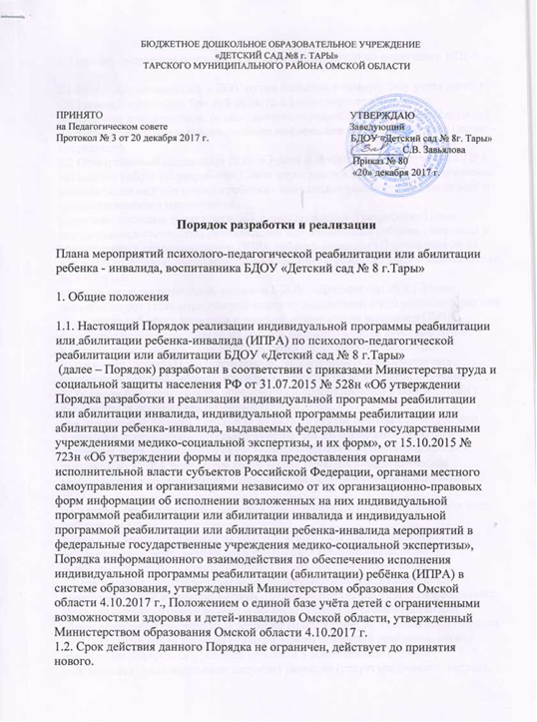

Порядок разработки и реализации

Плана мероприятий психолого-педагогической реабилитации или абилитации ребенка - инвалида, воспитанника БДОУ «Детский сад № 8 г.Тары»

1. Общие положения

1.1. Настоящий Порядок реализации индивидуальной программы реабилитации или абилитации ребенка-инвалида (ИПРА) по психолого-педагогической реабилитации или абилитации БДОУ «Детский сад № 8 г.Тары»

(далее – Порядок) разработан в соответствии с приказами Министерства труда и социальной защиты населения РФ от 31.07.2015 № 528н «Об утверждении Порядка разработки и реализации индивидуальной программы реабилитации или абилитации инвалида, индивидуальной программы реабилитации или абилитации ребенка-инвалида, выдаваемых федеральными государственными учреждениями медико-социальной экспертизы, и их форм», от 15.10.2015 № 723н «Об утверждении формы и порядка предоставления органами исполнительной власти субъектов Российской Федерации, органами местного самоуправления и организациями независимо от их организационно-правовых форм информации об исполнении возложенных на них индивидуальной программой реабилитации или абилитации инвалида и индивидуальной программой реабилитации или абилитации ребенка-инвалида мероприятий в федеральные государственные учреждения медико-социальной экспертизы», Порядка информационного взаимодействия по обеспечению исполнения индивидуальной программы реабилитации (абилитации) ребёнка (ИПРА) в системе образования, утвержденный Министерством образования Омской области 4.10.2017 г., Положением о единой базе учёта детей с ограниченными возможностями здоровья и детей-инвалидов Омской области, утвержденный Министерством образования Омской области 4.10.2017 г.

1.2. Срок действия данного Порядка не ограничен, действует до принятия нового.

2. Порядок получения и разработки Плана мероприятий по реализации ИПРА

2.1.ИПРА предоставляется в ДОУ путем внесения в единую базу учета детей с ОВЗ и детей-инвалидов Омской области и регистрируется в журнале регистрации специалистом, ответственным за разработку перечня мероприятий по реализации ИПРА и предоставление информации по их выполнению (далее – специалист).

2.2 Ответственный специалист ДОУ в 3-дневный срок с даты получения ИПРА организует работу по разработке Плана мероприятий психолого-педагогической реабилитации или абилитации ребенка - инвалида, с указанием исполнителей и сроков исполнения мероприятий:

родители (законные представители) пишут заявление о разработке Плана психолого-педагогической реабилитации или абилитации ребенка - инвалида в соответствии с рекомендациями ИПРА ребенка-инвалида (Приложение № 2) или отказ от психолого-педагогической помощи в условиях БДОУ «Детский сад № 8 г.Тары»

в случае согласия родителей, педагоги БДОУ «Детский сад № 8 г.Тары»

разрабатывают План мероприятий психолого-педагогической реабилитации или абилитации ребенка - инвалида и рассматривают его на заседании ПМПк;

срок исполнения мероприятий не должен превышать срока действия ИПРА;

в случае, если срок действия ИПРА ребенка - инвалида определен до достижения 18 лет, «План психолого-педагогической реабилитации или абилитации ребенка - инвалида» разрабатывается на весь период обучения в ДОУ на уровне дошкольного образования и корректируется в соответствии с результатами достижения ребенка-инвалида.

при отчислении ребенка - инвалида из ДОУ (в случае освоения АОП ДО или перевода в другое образовательное учреждение по заявлению родителей (законных представителей) в иную образовательную организацию вместе с выпиской из ИПРА передается копия Плана психолого-педагогической реабилитации или абилитации ребенка - инвалида, заверенная заведующим ДОУ;

согласие (отказ) родителей (законных представителей) хранятся в личном деле ребенка инвалида;

копии документов «Выписка из ИПРА», «План ИПРА», «План психолого-педагогической реабилитации или абилитации ребенка - инвалида» используется в работе ответственными за реализацию мероприятий.

2.3 Специалист, ответственный за реабилитацию или абилитацию детей-инвалидов в ДОУ в течение 10 дней с момента получения ИПРА разрабатывает План мероприятий психолого-медико-педагогической реабилитации или абилитации ребенка - инвалида согласно Приложению № 3 настоящего Порядка.

2.4 При определении задач по психолого-педагогической реабилитации или абилитации конкретного ребенка-инвалида в обязательном порядке учитываются: индивидуальная ситуация развития (структура дефекта, возраст, уровень реализуемой АОП (дошкольное образование), индивидуальные особенности ребенка.

2.5 Содержание психолого-педагогической реабилитации или абилитации соотносится с основными направлениями психолого-педагогической реабилитации, прописанными специалистами бюро медико-социальной экспертизы в ИПРА.

**Порядок исполнения плана по реализации мероприятий ИПРА**

3.1 Функции организации психолого-педагогической реабилитации или абилитации возлагаются на ПМПк

3.2 Члены ПМПк

несут ответственность за выполнение коррекционно-развивающей работы с обучающимся;

на основе анализа результатов обследования и с учетом АОП, составляют перспективное и ежедневное планирование индивидуальных занятий;

проводят анализ динамики развития обучающегося в процессе коррекционно-развивающего обучения и текущий мониторинг его состояния;

составляют перспективный и годовой план мероприятий по реализации ИПРА.

**педагог-психолог** проводит психологическую диагностику и определяет факторы,препятствующие развитию личности обучающегося и принимает меры по оказанию психологической помощи (психолого-коррекционной, реабилитационной и консультативной);

составляет психолого-педагогические заключения с целью ориентации педагогического коллектива, родителей (законных представителей) в проблемах личностного и социального развития обучающегося;

составляет перспективный и годовой план мероприятий по реализации ИПРА

курирует сопровождение индивидуальной образовательной программы каждого ребенка-инвалида;

**воспитатель**

планирует и организует жизнедеятельность обучающегося и осуществляет его воспитание на основе рекомендаций данных ПМПк;

проводит повседневную работу, обеспечивающую создание условий для социально-психологической реабилитации или абилитации обучающегося, социальной адаптации в коллективе;

на основе плана индивидуального развития планирует и проводит коррекционно-развивающую работу.

собирает и обрабатывает информацию об учебной деятельности и воспитательном процессе;

оказывает помощь в формировании и осуществлении индивидуального образовательного маршрута обучающегося.

**специалист**, **ответственный за реализацию ИПРА**

ведет журнал регистрации ИПРА (Приложение № 1)

обеспечивает специалистов сопровождения нормативно-правовыми документами;

координирует работу специалистов ПМПк;

осуществляет контроль за индивидуально-комплексным сопровождением; •проводит анализ процесса психолого-медико-педагогического сопровождения;

не позднее 45 дней до окончания срока действия ИПРА ребенка-инвалида готовит отчет о реализации мероприятий по психолого-педагогической реабилитации или абилитации в БД детей с ОВЗ и осуществляет обратную связь с Комитетом по образованию.

3.3 Основные направления деятельности по психолого-педагогической реабилитации или абилитации:

диагностика (индивидуальная и групповая (скрининг);

консультирование (индивидуальное и групповое);развивающая работа (индивидуальная и групповая);

коррекционная работа (индивидуальная и групповая);

консультирование семьи по вопросам связанным с особенностями развития и организации образовательного процесса: формирование психологической культуры, развитие психолого-педагогической компетентности обучающихся и родителей.

3.4 Этапы составления плана мероприятий по психолого-педагогической реабилитации или абилитации:

Предварительный этап (изучение документации, личного дела, изучение социального окружения ребѐнка

Диагностический этап (диагностические исследования (наблюдение, психолого-педагогическая диагностика с целю выявления психофизических эмоционально-личностных особенностей ребёнка и определения зоны ближайшего развития).

Коррекционно-развивающий этап (коррекционно-развивающее обучение, улучшение психического состояния обучающегося, коррекция эмоционально-волевой и познавательной сфер, получение помощи в социализации).

Заключительный этап (анализ результатов эффективности проведённой работы)

3.5 Порядок разработки и утверждения плана мероприятий по психолого-педагогической реабилитации или абилитации:

Рассматривается на заседании ПМПк.

Утверждается приказом заведующего после согласования под роспись с родителями (законными представителями).

Все изменения, дополнения, вносимые специалистами и педагогами в течение периода реабилитации или абилитации, должны быть согласованы с членами ПМПк.

3.6 Компетенция и ответственность специалистов образовательного учреждения Специалисты сопровождения несут ответственность за свою деятельность согласно своим должностным обязанностям.